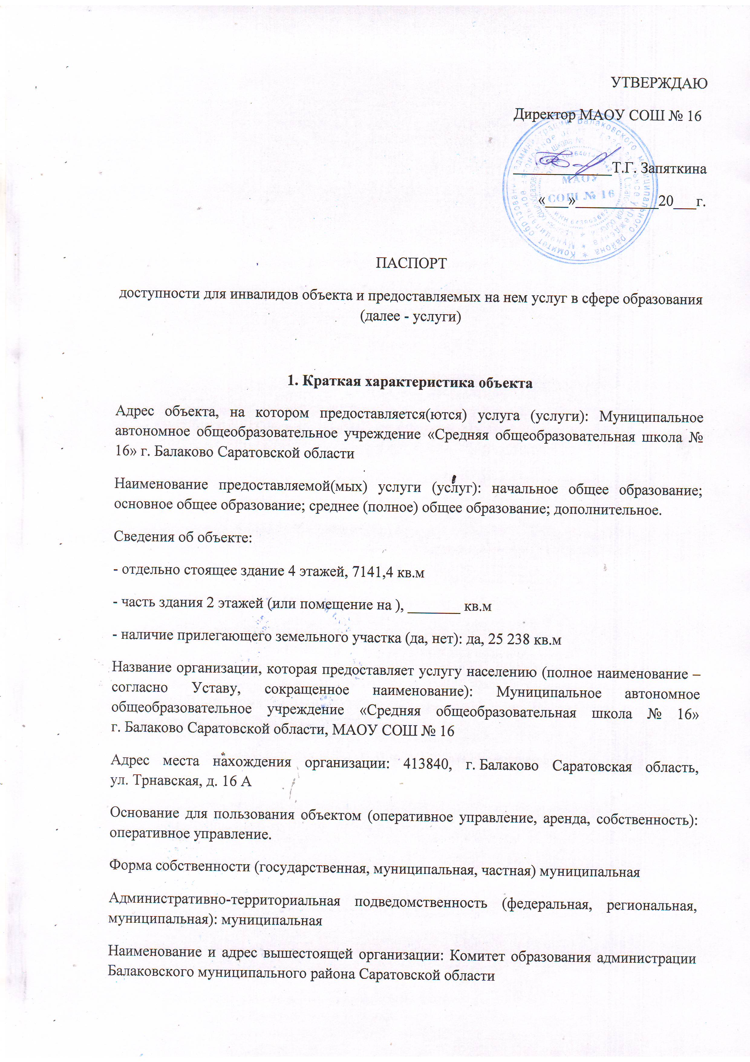
II. Краткая характеристика действующего порядка предоставления на объекте услуг населению:
Сфера деятельности: образовательная
Плановая мощность (посещаемость, количество обслуживаемых в день, вместимость, пропускная способность): посещаемость 912 человек в день, количество обслуживаемых в день – 912 человек, вместимость – 875 человек.
Форма оказания услуг (на объекте, с длительным пребыванием, в т.ч. проживанием, обеспечение доступа к месту предоставления услуги, на дому, дистанционно): очная, очно-заочная, экстернат
Категории обслуживаемого населения по возрасту (дети, взрослые трудоспособного возраста, пожилые; все возрастные категории): 6,5 лет – 18 лет
Категории обслуживаемых инвалидов (инвалиды с нарушением опорно-двигательного аппарата: нарушениями зрения, нарушениями слуха): инвалиды с нарушением опорно-двигательного аппарата: нарушениями зрения, нарушениями слуха
III. Оценка состояния и имеющихся недостатков в обеспечении условий доступности для инвалидов объекта
№  п/п | Основные показатели доступности для инвалидов объекта | Оценка состояния и имеющихся недостатков в обеспечении условий доступности для инвалидов объекта
1. | Выделенные стоянки автотранспортных средств для инвалидов | Нет
2. | Сменные кресла-коляски | Нет
3. | Адаптированные лифты | Нет
4. | Поручни | Нет
5. | Пандусы | Нет
6. | Подъёмные платформы (аппарели) | Нет
7. | Раздвижные двери | Нет
8. | Доступные входные двери | Нет
9. | Доступные санитарно-гигиенические помещения | Нет
10. | Достаточная ширина дверных проемов в стенах, лестничных маршей, площадок | Нет
11. | Надлежащее размещение оборудования и носителей информации, необходимых для обеспечения беспрепятственного допуска к объектам (местам предоставления услуг) инвалидов, имеющих стойкие расстройства функции зрения, слуха и передвижения | Нет
12. | Дублирование необходимой для инвалидов, имеющих стойкие расстройства функции зрения, зрительной информации – звуковой информацией, а также надписей, знаков и иной текстовой и графической информации – знаками, выполненными рельефно-точечным шрифтом Брайля и на контрастном фоне | Нет
13. | Дублирование необходимой для инвалидов по слуху звуковой информации зрительной информацией | Нет
14. | Иные | Нет

IV. Оценка состояния и имеющихся недостатков в обеспечении условий доступности для инвалидов предоставляемых услуг
№  п/п | Основные показатели доступности для инвалидов предоставляемой услуги | Оценка состояния имеющихся недостатков в обеспечении условий доступности для инвалидов предоставляемой услуги
1. | Наличие при входе в объект вывески с названием организации, графиком работы организации, плана здания, выполненных рельефно-точечным шрифтом Брайля и на контрастном фоне | Нет
2. | Обеспечение инвалидам помощи, необходимой для получения в доступной для них форме информации о правилах предоставления услуги, в том числе об оформлении необходимых для получения услуги документов, о совершении ими других необходимых для получения услуги действий | Да
3. | Проведение инструктирования или обучения сотрудников, предоставляющих услуги населению, для работы с инвалидами, по вопросам, связанным с обеспечением доступности для них объектов и услуг | Да
4. | Наличие работников организаций, на которых административно-распорядительным актом возложено оказание инвалидам помощи при предоставлении им услуг | Да
5. | Предоставление услуги с сопровождением инвалида по территории объекта работником организации | Да
6. | Предоставление инвалидам по слуху, при необходимости, услуги с использованием русского жестового языка, включая обеспечение допуска на объект сурдопереводчика, тифлопереводчика | Нет
7. | Соответствие транспортных средств, используемых для предоставления услуг населению, требованиям их доступности для инвалидов | Нет
8. | Обеспечение допуска на объект, в котором предоставляются услуги, собаки-проводники при наличии документа, подтверждающего ее специальное обучение, выданного по форме и в порядке, утвержденным приказом Министерства труда и социальной защиты Российской Федерации | Нет
9. | Наличие в одном из помещений, предназначенных для проведения массовых мероприятий, индукционных петель и звукоусиливающей аппаратуры | Нет
10. | Адаптация официального сайта органа и организации, предоставляющих услуг в сфере образования, для лиц с нарушением зрения (слабовидящих) | Да
11. | Обеспечение предоставляемых услуг тьютора | Нет
12 | Иные | Нет

V. Предлагаемые управленческие решения по срокам и объемам работ, необходимых для приведения объекта и порядка предоставления на нем услуг в соответствии с требованиями законодательства Российской Федерации об обеспечении условий их доступности для инвалидов
№  п/п | Предлагаемые управленческие решения по объемам работ, необходимым для проведения объекта в соответствие с требованиями законодательства Российской Федерации об обеспечении условий их доступности для инвалидов | Сроки
 | Наличие при входе в объект вывески с названием организации, графиком работы организации, плана здания, выполненных рельефно-точечным шрифтом Брайля и на контрастном фоне | 2018
 | Предоставление инвалидам по слуху, при необходимости, услуги с использованием русского жестового языка, включая обеспечение допуска на объект сурдопереводчика, тифлопереводчика | 2025
 | Наличие в одном из помещений, предназначенных для проведения массовых мероприятий, индукционных петель и звукоусиливающей аппаратуры | 2023
 | Обеспечение предоставляемых услуг тьютора | 2025

